Xilinx Zynq FPGA, TI DSP, MCU 기반의 프로그래밍 및 회로 설계 전문가 과정

강사 – Innova Lee(이상훈)
gcccompil3r@gmail.com

학생 – hoseong Lee(이호성)
hslee00001@naver.com
1. FPGA, led 실습

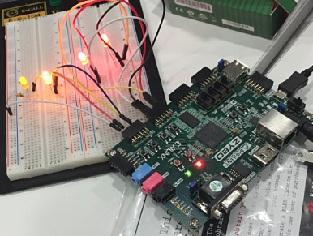

- shift
1  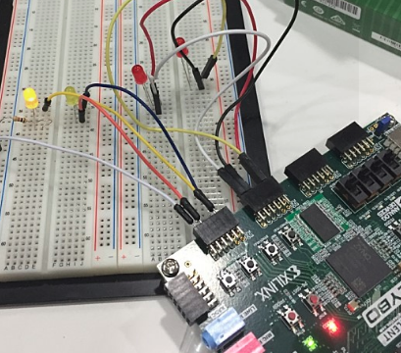 | 2  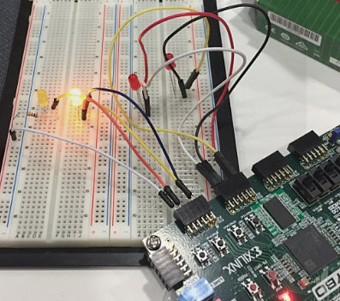
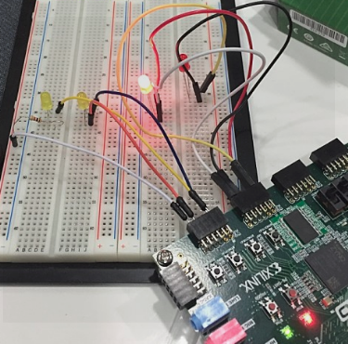  3 | 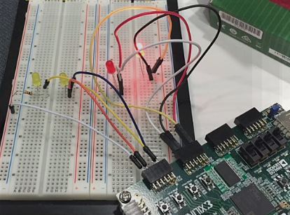  4

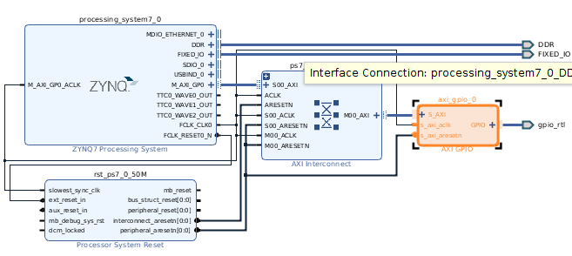

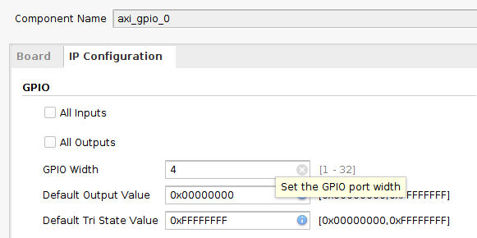

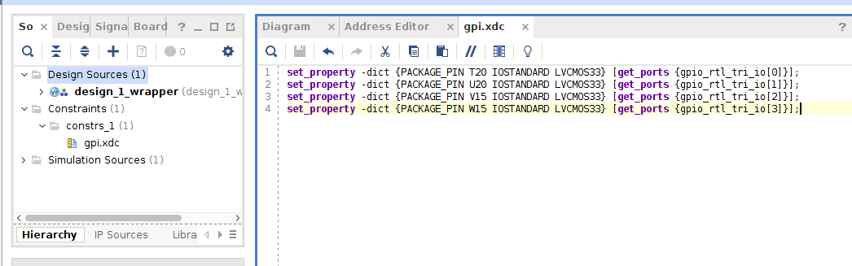

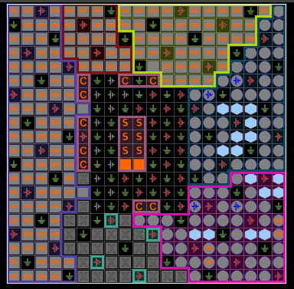


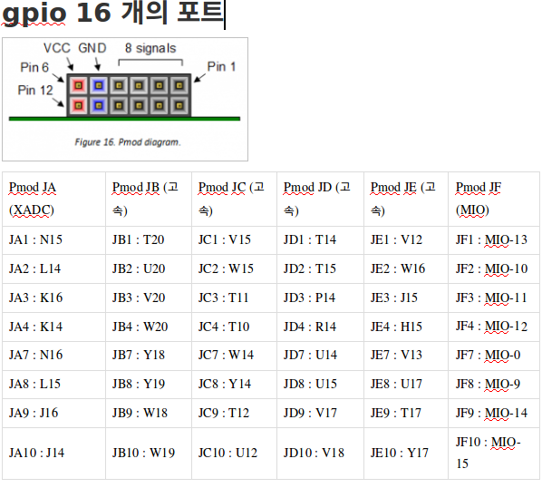

→

이후 File → Export → Export Hardware , File → Launch SDK → sdk 컴파일 및 디버그

-code

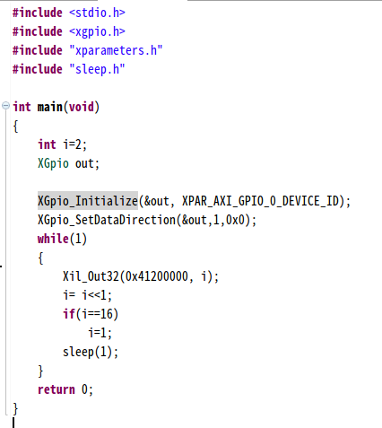

- fpga – and gate

